UNIDAD 1: ADN Y BIOTECNOLOGÍA.
DEPARTAMENTO DE CCNN.
PROFESORA DE CCNN Y BIOLOGÍA.
SRA: BERTA ELENA CASTRO CHÁVEZ

CURSOS:  CUARTOS MEDIOS ( C y D). | NOMBRE DEL ESTUDIANTE:  CURSO:  FECHA:SEMANA DEL 30 DE MARZO al 03 de ABRIL DEL 2020

TEMA 1 | EL ADN ES EL MATERIAL HEREDITARIO: EVIDENCIA EXPERIMENTAL.
OBJETIVOS
a)Comprender la naturaleza de la evidencia experimental que demuestra que el ADN es el material hereditario.
b)Conocer la estructura molecular del ADN y comprender de qué manera ella permite la codificación de la información genética y la autorreplicación de la molécula.
HABILIDADES.
- Formular y fundamentar hipótesis comprobables, basadas en conocimiento científico.
- Formular preguntas o problemas, a partir de conocimiento científico, que puedan ser resueltos mediante una investigación científica.
ACTITUDES.
- Mostrar curiosidad, creatividad e interés por conocer y comprender los fenómenos del entorno natural.
- Valorar la importancia del conocimiento científico para el desarrollo de la sociedad.
ACTIVIDADES PARA REALIZAR EN CASA USANDO EL TEXTO DEL ESTUDIANTE.
- LEER INFORMACIÓN E INDICACIONES, PRESENTES EN TU TEXTO.
Páginas:212-213.
- RESPONDE EN TU CUADERNO.

- SÓLO RESPUESTAS.
I ITEM.TRABAJA CON LO QUE SABES.

CON EL TEXTO DEL ESTUDIANTE.
Responder las siguientes preguntas de la página 212 de su texto.
Observar el dibujo ,que muestra la estructura interna de una célula eucarionte.
1.-

2.-

3.-

4.-

II PENSAMIENTO CIENTÍFICO.
PLANTEAMIENTO DEL PROBLEMA.
Hasta mediados del siglo XX no sé sospechaba que el ácido desoxirribonucleico o ADN o DNA fuera la molécula responsable de la transmisión de los caracteres hereditarios de los organismos. En 1928, el médico Frederick Griffith realizó experimentos en los que infecto ratones con neumococos, bacterias que causan la neumonía en humanos. Estos experimentos demostraron la existencia de un “principio transformador”, que es el que contiene la información genética; en este caso, de las bacterias de la neumonía, pero hasta entonces su naturaleza era incierta.

Los científicos Avery, MacLeod y McCarty se propusieron dilucidar la naturaleza química de esta molécula y , trabajando con muestras purificadas, lograron determinar que el principio transformador correspondía al ADN. Sin embargo cuando publicaron sus resultados en 1944, fueron muy pocos los que creyeron en estos. En esa época era realmente difícil de imaginar que una molécula tan poco versátil, compuesta solo por cuatro tipos de bases nitrogenadas, pudiera tener la suficiente variabilidad como para llevar toda la información genética de los seres vivos. Sin duda eran las proteínas las candidatas para tal función debido a su gran complejidad y múltiples formas.

¿Podrías plantear el problema que aquejaba a los investigadores de esa época?
_______________________________________________________________________________________________________________________________________________________________________________________________________________________________________________________________________________________________________________________________________________________________________________________________________________

Años más tarde, los científicos Hershey y Chase, quienes trabajaban con fagos, virus capaces de infectar ciertas bacterias, propusieron un experimento que determinaría si el ADN o las proteínas correspondían al principio transformador. Los científicos postularon que cuando los fagos infectaban a las bacterias para replicarse dentro de ellas, el principio transformador debía ingresar a la célula infectada; por lo tanto , si se marcaba de modo selectivo el ADN o las proteínas de los fagos, luego se podría detectar dentro de las bacterias el principio transformador marcado.
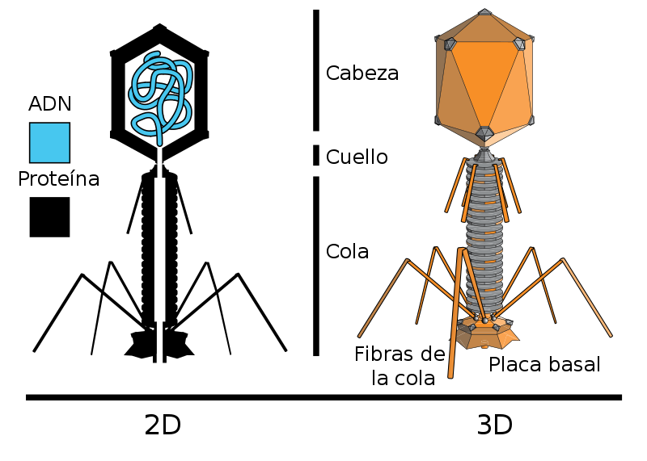

FORMULACIÓN DE HIPÓTESIS.

a) Considerando los resultados obtenidos de manera previa por Avery, MacLeod y McCarty.¿podrías elaborar a hipótesis de Hershey y Chase?
________________________________________________________________________________________________________________________________________________________________________________________________________________________________________________
b)¿Qué esperaban encontrar si marcaban el ADN del Fagos?
________________________________________________________________________________________________________________________________________________________________________________________________________________________________________________________________________________________________________________________________
Procedimiento experimental.
De análisis previos se conocía que el ADN contiene átomos de fósforo(P), pero no de azufre(S), y , por otro lado, que la proteína del virus contiene átomos de azufre, pero no de fósforo.

Entonces utilizaron átomos radioactivos de fósforo (³² P) y azufre (³⁵ S) para marcar selectivamente el ADN y las proteínas del virus. En dos experimentos paralelos ,combinaron los virus marcados con átomos radioactivos con las bacterias y los mezclaron en una licuadora especial.

Luego separaron los fagos y las bacterias mediante centrifugación. Como las bacterias son más grandes y pesadas que los virus, después de centrifugar quedaron en el fondo del tubo de ensayo, mientras que los virus quedaron en el sobrenadante.
OBTENCIÓN E INTERPRETACIÓN DE RESULTADOS.
La siguiente tabla resume los resultados obtenidos:
Muestra | Precipitado | Sobrenadante.
Marcada con ³⁵S | No se encontró ³⁵S | Se encontró ³⁵S
Marcada con ³²P | Se encontró ³²P | No se encontró ³²P

a.-Luego de centrifugar, ¿qué organismos se encuentran en el precipitado ?¿Qué organismos se encuentran en el sobrenadante ? Explica tu respuesta.
______________________________________________________________________________________________________________________________________________________________________________________________________________________________________________________________________________________________________________________________________________________________________________________________________________________________________________________
b.-A partir de estos resultados,¿ qué molécula contiene la información de la herencia? Fundamenta tu respuesta.
______________________________________________________________________________________________________________________________________________________________________________________________________________________________________________________________________________________________________________________________________________________________________________________________________________________________________________________

ELABORACIÓN DE CONCLUSIONES.

Completa las siguientes afirmaciones:

a.-En este experimento se observó que los átomos marcados con___________se encontraban en los nuevos fagos.

b.-Los resultados obtenidos es este experimento permiten afirmar que el ________________es el material genético.

Las conclusiones de este experimento concordaban y reforzaban las obtenidas ocho años antes por el equipo de Avery , MacLeod y McCarty .La publicación del trabajo de HERSHEY Y CHASE en el otoño de 1952 sirvió de estimulo para que otros investigadores se concentraran en dilucidar la estructura tridimensional de la molécula de ADN.

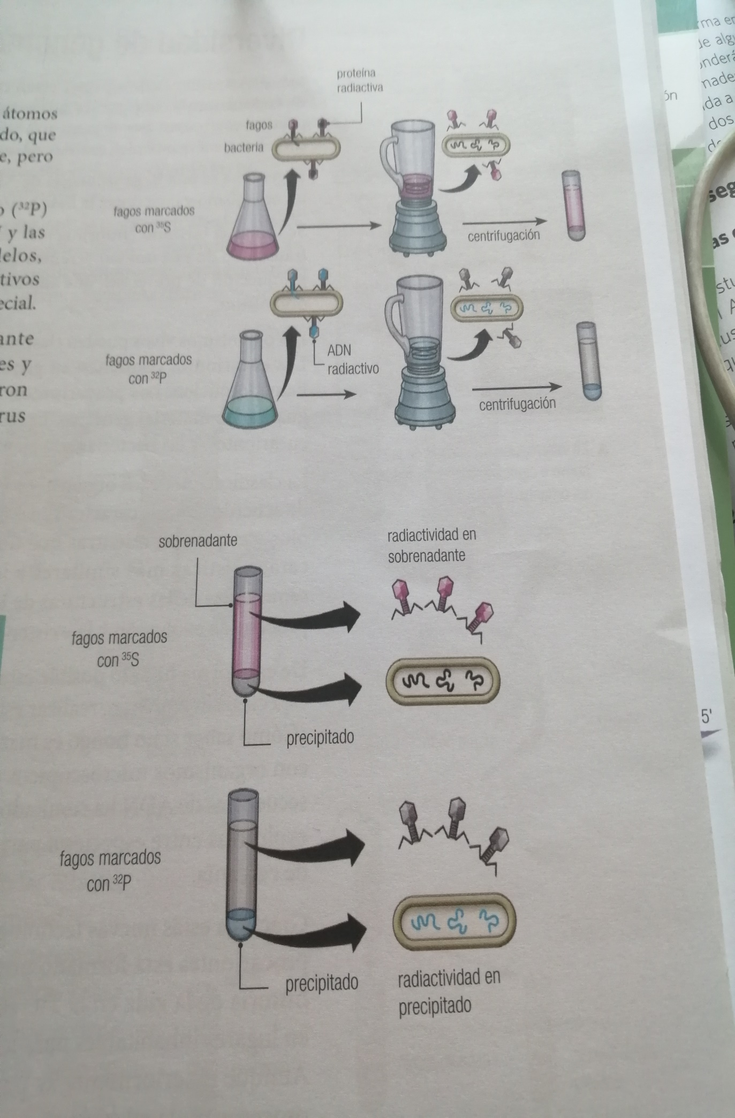

A) PUEDEN INGRESAR A LA PLATAFORMA DE MINEDUC.CL, “Aprendo en línea”. B) OBSERVAR VIDEOS.
C) CONSULTAS: berta.castro1960@gmail.com

PAZ y BIEN.

